La Vie Par Procuration (Jean-Jacques Goldman)

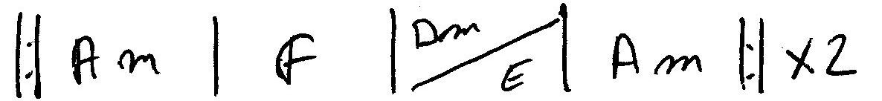
Elle met du vieux pain sur son balcon
Pour attirer les moineaux, les pigeons
Elle vit sa vie par procuration
Devant son poste de télévision

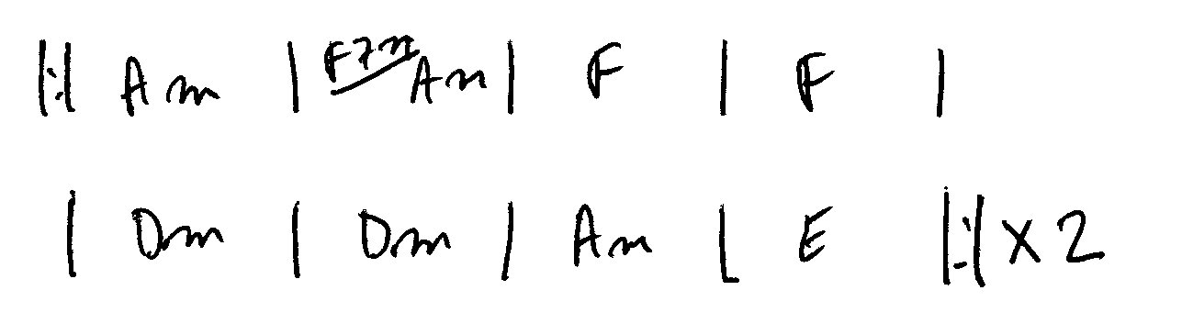
Levée sans réveil
Avec le soleil
Sans bruit, sans angoisse
La journée se passe
Repasser, poussière
Y'a toujours à faire
Repas solitaires
En points de repère

La maison si nette
Qu'elle en est suspecte
Comme tous ces endroits
Où l'on ne vit pas
Les êtres ont cédé
Perdu la bagarre
Les choses ont gagné
C'est leur territoire

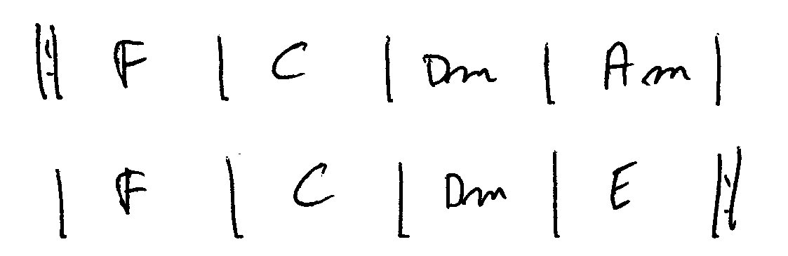
Le temps qui nous casse
Ne la change pas
Les vivants se fanent
Mais les ombres, pas
Tout va, tout fonctionne
Sans but, sans pourquoi
D'hiver en automne
Ni fièvre, ni froid

Elle met du vieux pain sur son balcon
Pour attirer les moineaux, les pigeons
Elle vit sa vie par procuration
Devant son poste de télévision

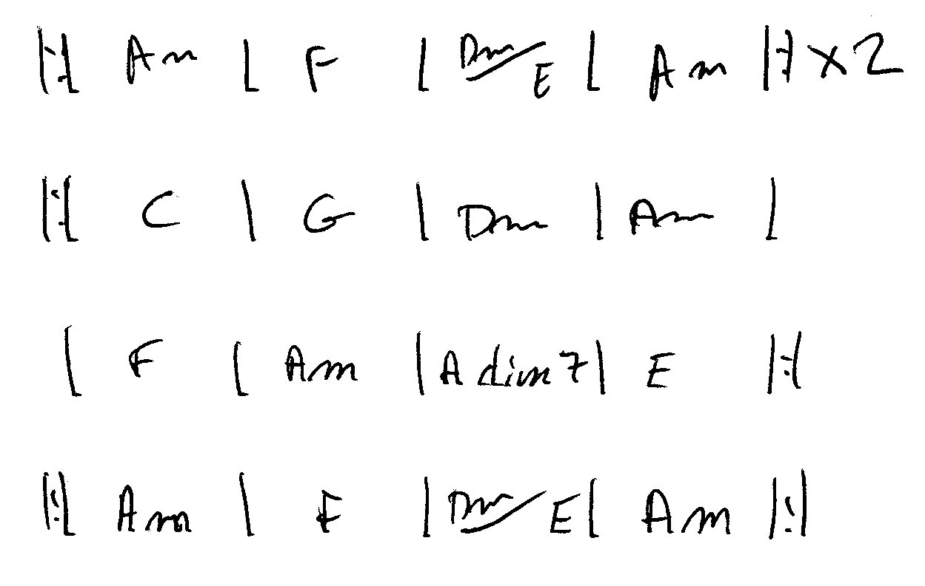
Elle apprend dans la presse à scandale
La vie des autres qui s'étale
Mais finalement, de moins pire en banal
Elle finira par trouver ça normal

Elle met du vieux pain sur son balcon
Pour attirer les moineaux, les pigeons

Des crèmes et des bains
Qui font la peau douce
Mais ça fait bien loin
Que personne ne la touche
Des mois, des années
Sans personne à aimer
Et jour après jour
L'oubli de l'amour

Ses rêves et désirs
Si sages et possibles
Sans cri, sans délire
Sans inadmissible
Sur dix ou vingt pages
De photos banales
Bilan sans mystère
D'années sans lumière

